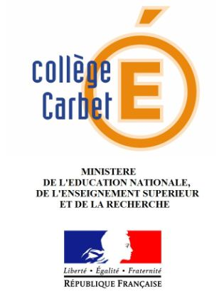
Année scolaire 2016-2017

RENCONTRE PARENTS PROFESSEURS
Fin du trimestre 1
Samedi 10 décembre 2016

De 08 h 00 à 12 h 00

REPARTITION DES SALLES PAR DISCIPLINE
LIEUX | DISCIPLINES
Salle de réunion | FRANÇAIS – LATIN - CRÉOLE
Salle 1 | MATHEMATIQUES
Salle 2 | ANGLAIS
Salle 3 | ESPAGNOL
Salle 4 | SCIENCES DE LA VIE ET DE LA TERRE
Salle 5 | TECHNOLOGIE – ARTS PLASTIQUES
Salle 6 | EDUCATION PHYSIQUE ET SPORTIVE
Salle 7 | HISTOIRE-GEOGRAPHIE

Remise des bulletins par les Professeurs principaux

CARBET, le 2 décembre 2016

La Principale,

Annie BARÈGE

